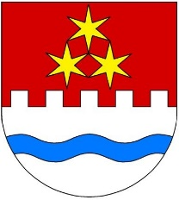

**Obec Starosedlský Hrádek**

**Ceny za svoz směsného komunálního odpadu na rok 2025**

(nádoba 120 l)

|  |  |  |  |  |
| --- | --- | --- | --- | --- |
| **Druh svozu** | **Označení svozu** | **Četnost svozu** | **Cena** | |
| **za svozové období** | **Za 1 vývoz** |
| Kombinovaný | KOMBI | 41 | 4.100,- | 100,- |
| Čtrnáctidenní | 1x14 | 26 | 2.600,- | 100,- |
| Jednorázový | Visačka | 1 | 100,- | 100,- |

Roční známky, potvrzující oprávněnost ke svozu SKO a které si poté plátce vylepí na sběrnou nádobu, budou k dispozici na obecním úřadě od 8.1.2025 do konce února, tj. do 28.2.2025.

Mgr. Rudolf Šimek

starosta

Zveřejněno dne: 23.12.2024